Всероссийская олимпиада школьников по математике. 2017–2018 уч. год.

Школьный этап. Вариант 2.

  - класс

- (7 баллов) Числитель и знаменатель дроби положительные числа. Чис-литель увеличили на 1, а знаменатель на 100. Может ли полученная дробь оказаться больше исходной?

Ответ: да.

Решение. Например, 1/200 < 2/300 . Есть и много других примеров.

Критерии. Любой правильный пример: 7 баллов.

Ответ без примера или неправильный ответ: 0 баллов.

- (7 баллов) Ребятам дали задания перевести скорость черепахи из сантиметров в секунду в метры в минуту. Маша получила ответ 25 м/мин, но при этом считала, что в метре 60 см, а в минуте 100 секунд. Помогите Маше найти правильный ответ.

Ответ: 9 м/мин.

Решение. Черепаха за одну Машину «минуту» преодолевает расстояние в 25 Машиных «метров», то есть за 100 секунд проползает 25 · 60 санти-метров. Тогда скорость черепахи равна \frac {25 · 60} {100} = 15 см/сек. Значит, за 60 секунд черепаха проползет 15 · 60 сантиметров, то есть \frac {15 · 60} {100} = 9 метров.

Критерии. Любое правильное решение: 7 баллов.

Правильно найдена скорость в сантиметрах в секунду, а последующая часть не сделана или сделана с ошибкой: 3 балла. Только ответ без решения: 1 балл.

- (7 баллов) Квадратный оконный проем образован двумя прямоугольными рамами. Внутри каждой из них написали число, равное периметру рамы. Напишите, чему равна сторона квадрата всего оконного проема, и объясните, как вы ее получили.
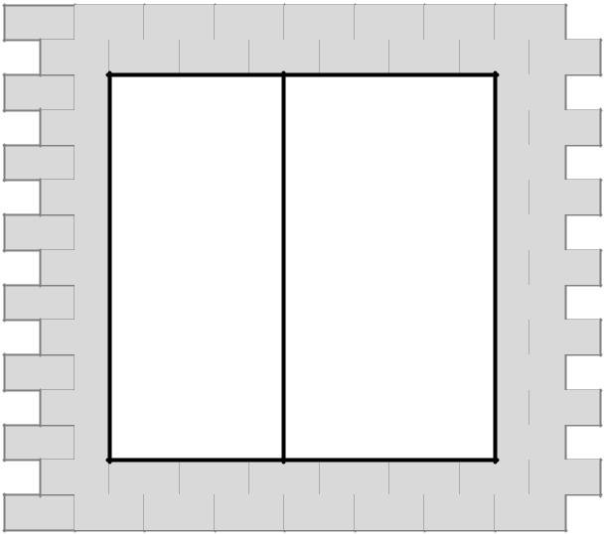

14  16

Ответ: 5.

Решение. Пусть сторона квадрата равна a, а ширина левого прямоуголь-ника равна b. Тогда ширина правого прямоугольника равна a − b.
Левый прямоугольник дает соотношение 2a + 2b = 14, а правый прямо-угольник дает соотношение 2a+2a−2b = 16. Сложив эти два соотношения друг с другом, получим 6a = 30, откуда a = 5.

Критерии. Верное решение любым способом: 7 баллов.

Логически верный ход решения, но из-за арифметической ошибки ответ неправильный: 3 балла.

Подобран пример, где прямоугольники действительно обладают нужным периметром, но не объяснено, как получены длины их сторон: 2 балла. Только правильный ответ без пояснений: 1 балл.

- (7 баллов) Два пешехода вышли на рассвете. Каждый шёл с постоянной скоростью. Один шёл из A в B, другой из B в A. Они встретились в полдень (т. е. ровно в 12 часов) и, не прекращая движения, пришли: один в B в 4 часа вечера, а другой – в A в 9 часов вечера. В котором часу в тот день был рассвет?

Ответ: в 6 утра.

Решение. Точку встречи обозначим за C. Пусть от рассвета до полудня прошло x часов.

Скорость первого пешехода на участке AC равна AC/x, на участке BC равна BC/4. Его скорость постоянна, и значит AC/x = BC/4 , что можно переписать в виде _{AC/BC} = x/4 .

Аналогично для второго пешехода: равенство скоростей на участках BC, AC выльется в соотношение BC/x = AC/9 , которое мы перепишем в форме BC/AC = x/9 .

Получаем, что x/4 = 9/x, и по свойству пропорции x^2 = 36, x = 6. Рассвет был на 6 часов раньше полудня, т. е. в 6 утра.

Критерии. Любое правильное решение: 7 баллов.

Правильно найден промежуток времени от рассвета до встречи, но время рассвета не найдено или найдено с ошибкой: 5 баллов. Только ответ без решения: 1 балл.

- (7 баллов) В некоторый момент времени Аня измерила угол между часовой и минутной стрелками своих часов. Ровно через один час она снова измерила угол между стрелками. Угол оказался таким же. Каким мог быть этот угол? (Разберите все случаи.)

Ответ: 15◦ либо 165◦.
Решение. Через 1 час минутная стрелка остается на своем месте. При этом часовая стрелка повернулась на 30◦. Раз угол не изменился, то минутная стрелка делит пополам один из углов между положениями часовой стрелки (либо тот, который 30◦, либо дополнительный угол в 330◦).
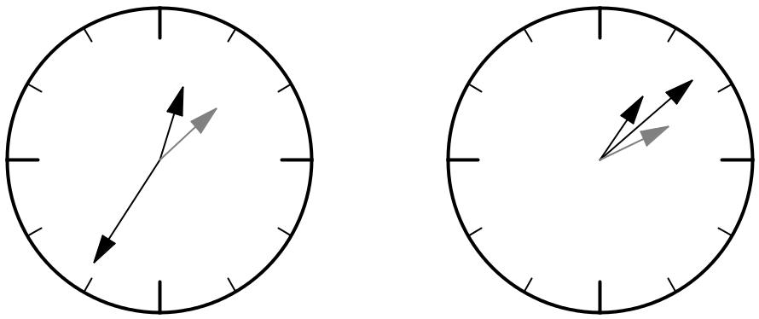

Значит, либо часовая стрелка была на 15◦ раньше, либо на 165◦ позже.

Критерии. Любое правильное решение: 7 баллов.

Даны оба правильных ответа без обоснования или с неверным обоснованием: 3 балла.

Дан один из правильных ответов: 1 балл.

